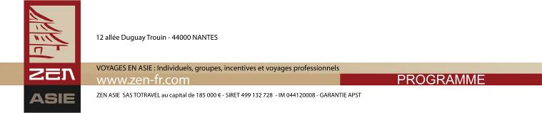

Tél. 02 53 35 70 10 - Fax 02 53 35 70 11
cotation@zen-fr.com

DÉCOUVERTE DU CAMBODGE…
… VESTIGES KHMERS ET
CHARME COLONIAL

12 Jours / 09 Nuits

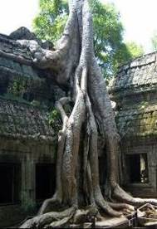
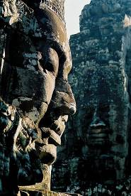
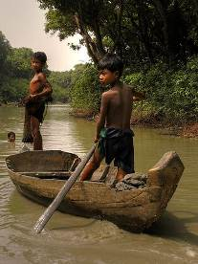
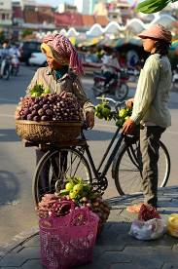

On l’appelle le « pays du sourire ». Comment ne pas tomber sous le charme d‘un si beau pays et d’un peuple si attachant ? Peut-être plus encore que ses passionnants voisins de l’Asie du Sud-Est, le royaume khmer est incroyablement fascinant. Bourgs et villages ponctuent des paysages suprêmement authentiques et générateurs d’atmosphères. La plupart des voyageurs tombent amoureux du Cambodge, qu’ils défendent une cause ou qu’ils découvrent cette terre humaine où l’on peut se confronter à soi-même.

JOUR 01 : PARIS  PHNOM PENH

Rendez-vous à l’aéroport de Paris CDG. Formalités d’enregistrement et d’embarquement.

Envol à destination de Phnom Penh. (Vol via avec changement d’appareil).

Toutes prestations et nuit à bord.

JOUR 02 : PHNOM PENH

Arrivée à Phnom Penh.
Accueil par votre guide local francophone et transfert en ville.
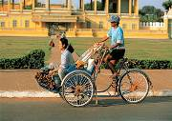
Départ à la découverte des rues de Phnom Penh à travers une balade en cyclo-pousse dans les vieux quartiers coloniaux.

Moyen de transport longtemps populaire en Asie du Sud-est, le cyclo-pousse est toujours largement utilisé dans la capitale cambodgienne et constitue une façon agréable et originale de s’imprégner de l’atmosphère unique de la ville.
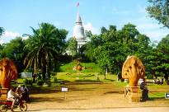
Passage ensuite par le Wat Phnom, la « montagne cosmique », pour faire un tour des principaux monuments de la ville.

Déjeuner libre.

Vous vous rendrez ensuite vers l’impressionnant marché central, l’un des monuments incontournables de la ville.

Construit et inauguré par les français en 1937, cette structure frappante au style Art-déco est connue des habitants de Phnom-Penh comme le Psar Thmei. L’immense dôme central permet une aération naturelle remarquable du marché, et vous trouverez là encore tout ce qu’il est possible de trouver au Cambodge. Prenez garde toutefois à bien négocier les prix, car ce marché a la réputation de pratiquer des tarifs abusifs…

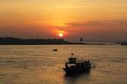
En fin d’après-midi, vous embarquerez à bord d’un bateau local pour une excursion sur l’eau au soleil couchant en remontant la rivière du Tonlé Sap. L’occasion d’observer la vie des villages de pêcheurs.

Transfert à l’hôtel et installation.
Fin de journée libre.

Dîner libre.
Nuit à l’hôtel.

JOUR 03 : PHNOM PENH

Petit déjeuner à l’hôtel.

Ce matin, découverte du Palais Royal et sa Pagode d’Argent qui se trouve dans son enceinte.

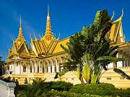
Ce palais de bois et de bambou fut la première résidence du roi Norodom lorsque ce dernier choisit Phnom Penh pour capitale. Jugé trop modeste pour une demeure princière, il fut remplacé par un autre, en « dur ». Les travaux commencèrent en 1865 et furent achevés en 1870. De style khmer, traditionnel et peint en jaune, la couleur royale, le palais est construit en maçonnerie et présente quelques similitudes avec le palais royal de Bangkok.
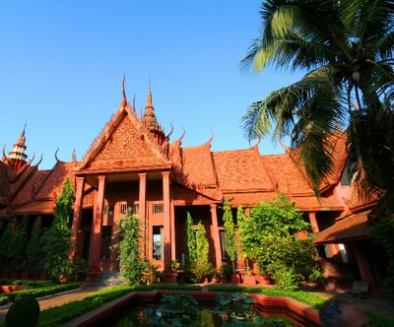
Puis, visite du Musée National, qui abrite de somptueuses œuvres d’art.

Chef-d’œuvre de l’architecture khmère traditionnelle, l’ex-musée Albert Sarrault fut construit pendant la Première Guerre Mondiale. Toute l’ornementation architecturale fut réalisée par des artisans cambodgiens, les sculptures des portes et des fenêtres sont toutes d’inspirations khmères classique.

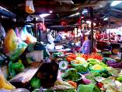
Lors de son inauguration le 13 avril 1920, le musée abritait plus de mille pièces : bronzes et bas-relief provenant des temples d’Angkor, costumes traditionnels, bijoux, armes, palanquins, monnaies diverses et céramiques. En 1975, le nombre de ses pièces s’élevait à plusieurs milliers, lorsque le pays fut plongé dans la guerre et le temple livré au pillage puis à l’abandon. Aujourd’hui, nettoyé, partiellement restauré, repeint de sa belle couleur grenat, le musée offre à nouveau ses admirables collections aux regards des visiteurs.

Déjeuner libre.

Vous partirez ensuite, à la découverte du marché russe, l’une des meilleures adresses pour le shopping dans la capitale.

Passage par l’association PSE « Pour un Sourire d’Enfant », une ONG française qui vient en aide aux jeunes enfants de Phnom Penh travaillant dans les dépôts d’ordures de la capitale. Vous découvrirez les équipements et installations de l’ONG, qui fait à la fois office d’école et de centre de formation pour les enfants les plus durement touchés par la misère, obligés de travailler dès leur plus jeune âge dans les décharges pour survivre.

Retour à l’hôtel.

Dîner libre.
Nuit à l’hôtel.

JOUR 04: PHNOM PENH / KOH DACH / KAMPONG CHAM

Petit déjeuner à l’hôtel.
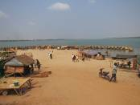
Ce matin, vous embarquerez à bord d’un bateau local pour rejoindre l’île de Koh Dach.

Visite de l’île à pied ou vélo.

Déjeuner chez l'habitant.

Retour à Phnom Penh en bateau.

Route vers Kampong Cham, située sur les rives du mythique Mékong.
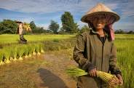
Avec presque deux millions d’habitants, la province de Kampong Cham est actuellement la plus densément peuplée de tout le Cambodge. La ville, dont le nom khmer signifie « le quai des Cham », s’étend le long de la rive droite du Mékong sur la berge appelée Kampong Thma (Rivage de Pierre) en amont de Phnom Penh.

Vous traverserez de vastes plantations d’hévéas établies par les français durant les années de protectorat, et aujourd’hui à nouveau exploitées.

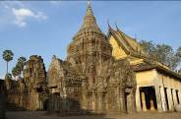
A votre arrivée à Kompong Cham, visite du temple de Wat Nokor, un temple de grès datant du XIème siècle avec une pagode moderne et très colorée dans sa cour centrale. Il y a d’intrigantes sculptures dans ce temple, et le contraste saisissant entre le passé hindou et le présent bouddhiste est presque unique dans tout le pays.

Installation à l'hôtel.

Dîner libre.
Nuit à l’hôtel.

JOUR 05 : KAMPONG CHAM / KRATIE / KOH TRONG

Petit déjeuner à l’hôtel.

Ce matin, route vers Kratie, un paisible port endormi situé sur les rives du Mékong et lieu de rencontre avec les rares dauphins d’eau douce d’Irrawaddy.

Kratie est une charmante ville au bord du Mékong d’un autre âge avec un côté « vieille sous-préfecture coloniale » qui ravira les nostalgiques. De fait, situé dans la région historique de la lutte khmère rouge (les premiers marquis polpotiens ont vu le jour dans la jungle, à quelques kilomètres à l’est), Kratie a très tôt fait partie des premières zones dites « libérées », ce qui lui a valu d’être relativement bien préservée architecturalement.

Déjeuner libre.

Dans l’après-midi, vous partirez pour une balade à bord d’un petit bateau en bois et naviguerez sur le mythique fleuve Mékong à la rencontre des cétacés.
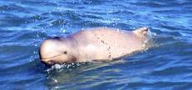
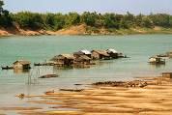
Sur son cours supérieur, le Mékong est parsemé d’îles, de bancs de sable, de rochers… On y observe des multitudes d’oiseaux et d’animaux sauvages, parmi lesquels les dauphins d’eau douce. Un grand panneau annonce la présence de ces rarissimes mammifères en ces eaux. Ils diffèrent de ceux que l’on trouve en mer salée de par le fait qu’ils n’ont pas le nez pointu mais arrondi. Il n’en existe que très peu dans le monde (Sud du Laos, Myanmar et Kratie au Cambodge). Les pêcheurs même s’ils considèrent ces animaux comme sacrés, les tuent involontairement avec leurs filets.

Balade sur les quais de cette ville au charme suranné à l’architecture coloniale très bien préservée.

Traversée du Mékong en bateau local pour rejoindre l’île de Koh Trong.
A votre arrivée, installation à l’hôtel.

Vous partirez pour une excursion en charrette à bœufs dans la campagne à la rencontre des habitants.
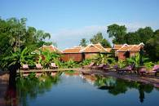
Vous aurez l’occasion de goûter aux fruits et produits locaux.

Ici, pas de voitures mais des charrettes, des paysans souriants, des pêcheurs burinés et une terre riche dont les hommes ont fait un verger, « Koh del Trong bat Cheunchien », « l’île où le roi a perdu sa bague » que l’on a raccourci en « Koh Trong », l’île royale, un petit paradis.

Ensuite, vous pouvez-vous joindre aux activités du projet de Reforestation dans la pagode Wat Ty Pram Kbal Koh Trong.

Là, vous planterez un arbre en mettant votre nom sur une plaque en bois à côté de la plante. Dans l'avenir, vous pourrez retourner sur l'île pour voir le progrès de votre arbre.

Dîner libre.
Nuit à l’hôtel.

JOUR 06: KOH TRONG / KRATIE / STUNG TRENG / PREAH VIHEAR

Petit déjeuner à l’hôtel.

Ce matin, retour en bateau à Kratie.

Route vers Steung Treng et la région de Preah Vihear, à travers la forêt.

Déjeuner libre.

A votre arrivée, vous changerez de véhicule pour monter au sommet où se trouve le temple de Preah Vihear.

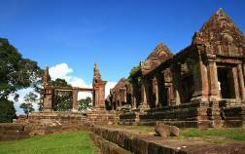
Le temple de Preah Vihear, ensemble architectural unique composé d’une série de sanctuaires reliés entre eux par un système de chaussées et d’escaliers le long d’un axe de 800 m, est un chef d’œuvre remarquable de l’architecture khmère. Dédié à Shiva, il est inscrit sur la liste du patrimoine mondial de l’Unesco depuis 2008. Ce site est particulièrement bien préservé, essentiellement en raison de sa situation reculée. L’ensemble est exceptionnel pour son architecture, adaptée à la fois aux contraintes naturelles du site et aux fonctions religieuses du temple, ainsi que pour la qualité des ornementations de pierre sculptée.

Après la visite, descente en 4x4.

Installation à l’hôtel.

Dîner libre.
Nuit à l’hôtel.

JOUR 07: PREAH VIHEAR / KOH KER / BENG MEALEA / SIEM REAP

Petit déjeuner à l’hôtel.

Départ en direction du temple de Koh Ker, exceptionnel dans une atmosphère sauvage.

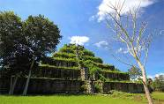
Cet impressionnant complexe de temples, a été construit sous le règne de Jayavarman IV pour servir de capitale avant qu’elle ne soit déplacée à Angkor. Construite de brique, de grès et de latérite ; ces temples sont dédiés au culte de Shiva et de Brahma.

Déjeuner libre.

Vous prendrez ensuite la route en direction d’un autre temple d’exception, le mystérieux temple perdu de Beng Mealea, littéralement enfoui dans la jungle, endormi depuis des siècles dans les forêts du Cambodge.
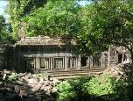
Il est le plus accessible des temples perdus d’Angkor et considéré comme la maquette d’Angkor Vat, bien qu’aujourd’hui complètement consumé par une nature vorace. Erigé entre 1113 et 1150 par le roi Suryavarman II, à qui l’on doit le temple d’Angkor Vat, il est difficile de visualiser la forme du monument, dont les ruines ne font plus qu’un avec la nature.

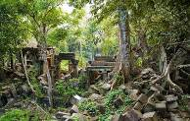
Vous vivrez une expérience digne des meilleurs périples d’Indiana Jones en explorant ces vastes ruines. Beng Mealea fait partie de ces temples à l’atmosphère envoutante, unique, et offre à ses visiteurs les mêmes sensations ressenties par les premiers explorateurs de la cité d’Angkor à la fin du XVIIIème siècle.

Retour à l’hôtel.

Dîner libre.
Nuit à l’hôtel.

JOUR 08 : SIEM REAP

Petit déjeuner à l’hôtel.

Ce matin, vous partirez pour la Porte Sud d’Angkor Thom.

Vous découvrirez le temple Baphuon et le temple Bouddhique de Bayon.
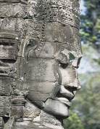
Bayon est l’un des plus extraordinaires temples bouddhistes du monde, la plus grande attraction du site d'Angkor après Angkor Vat. L'architecture du Bayon est très compliquée et mystérieuse… de loin, il ressemble à une véritable jungle de pierre. Bayon est très connu pour ses tours à quatre visages : il y en a 54 et du fait que ces sculptures colossales ressemblent à certaines représentations de Brahmâ, les archéologues français qui ont reconstruit Bayon ont d’abord imaginé avoir affaire à un temple Brahmanique. Comme à Angkor Vat, la visite du Bayon est un très grand moment de joie, d'étonnement et d'émotion.

Continuation vers la terrasse du roi lépreux et la terrasse des éléphants, qui doit son nom aux sculptures représentant une chasse aux éléphants.
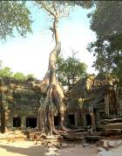
Déjeuner libre.

Poursuite vers le temple Ta Prohm, véritable temple pour Indiana Jones, abandonné aux éléments.

Les archéologues ont choisi de le laisser dans l’état où l’explorateur français Henri Mouhot l’a découvert en 1860. Les racines tentaculaires des arbres étranglent lentement les pierres, la nature avance inexorablement sans tenir compte des drames de l’histoire humaine.

Dans l’après-midi, découverte ensuite du majestueux temple d’Angkor Wat.

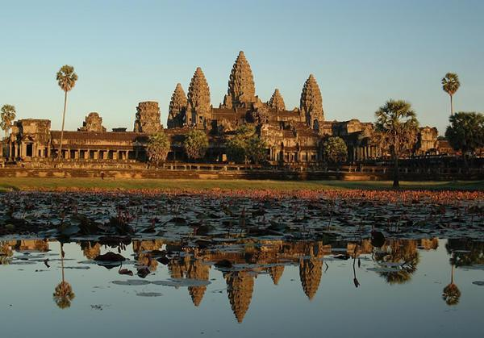
Ce gigantesque monument du classicisme khmer réunit, en l’une des plus belles réalisations du monde, des cultures d’origine indienne et des siècles de savoir-faire architectural. A l’apogée de sa puissance, Suriyavarman II, l’un des rois khmers les plus importants, débuta la construction de l’énorme bâtiment par les 4 côtés à la fois, de sorte que, merveille de planification, le monument, construit par d’innombrables ouvriers, architectes et sculpteurs, fut achevé en moins de 40 ans, à la fin de la vie de Suriyavarman.

Note : La visite du temple d’Angkor Wat et aussi la tour de Bakan obligent les visiteurs à bien se couvrir les épaules, et à porter un pantalon long ou une jupe longue. Pour la visite de la tour de Bakan d’Angkor Wat, l’enfant moins de 12 ans est interdits de monter. Elle sera fermée pendant les jours sacrés bouddhiques 4 jours par mois et selon le calendrier lunaire.

Retour à l’hôtel.

Dîner libre.
Nuit à l’hôtel.

JOUR 09 : SIEM REAP

Petit déjeuner à l’hôtel.

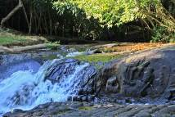
Ce matin, vous partirez pour une promenade dans la forêt à la découverte du Kbal Spean « Rivière des Mille Lingas ».

Assez tôt sacralisé, ce site porte des sculptures en relief dont la plupart s'échelonne du IXème au XIIIème siècle. Pour sanctifier l'eau qui coule ici, on a sculpté sur le lit du courant, sur une longueur d'environ 200 mètres, une multitude de lingas, symbole de Çiva.

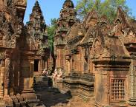
Déjeuner libre.

Dans l’après-midi, visite du temple Banteay Srei, la citadelle des femmes.

Construit par le brahmane Yajnavarâha, le Banteay Srei a été édifié vers le milieu du Xème siècle, au nord-est d'Angkor. Malgré sa taille réduite, due au fait que Yajnavarâha n'était pas un souverain, ce temple est considéré par beaucoup spécialistes comme un joyau de l'art Khmer et peut sans conteste rivaliser avec Angkor Wat.

Au retour, arrêt dans un village pour une démonstration de la récolte du jus de palme pour la confection du sucre de palme. (D'octobre à avril, saison de la récolte), visite d'une pagode et rafraîchissement dans une maison khmère pour une dégustation de jus de coco frais.

Découverte ensuite du temple hindouiste Banteay Samrê, l’un des rares temples réellement fortifié, l'enceinte extérieure fait plus de 6 m de haut, les enceintes intérieures gardent un caractère défensif avec très peu d'ouvertures vers l'extérieur.

Retour à l’hôtel.

Dîner libre.
Nuit à l’hôtel.

JOUR 10: SIEM REAP

Petit déjeuner à l’hôtel.

Départ pour la visite du temple de Preah Khan, construit par Jayavarman VII en 1191 et en l’honneur de son père, représenté comme le dieu sauveur du bouddhisme mahayaniste. Ce monument était en fait une véritable cité et également un lieu d’études bouddhiques.

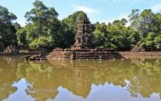
Poursuite vers le Neak Pean, unique temple île d’Angkor, est également appelé "Nâgas enlacés". On dit qu’il représente symboliquement l’Anavatapta : le lac sacré et mythique de l’Himalaya, vénéré en Inde pour les vertus curatives de ses eaux.

Continuation de votre exploration d’Angkor, et départ plus au sud pour rejoindre les deux très beaux temples de Thommanon et Chau Say Tevoda datant du XIIe siècle et construits sous le règne de Suryavarman II.

Déjeuner libre.
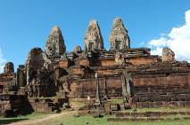
Dans l’après-midi, découverte des temples de Prasat Kravan, dédié à Vishnou et Pre Rup, construit en brique et en latérite.

Temple d'inspiration hindouiste, vénérant Shiva, il impressionne par ses sculptures aux décors simples et ses grandes statues représentant de magnifiques lions.

Poursuite vers le Mebon Oriental, dédié à Shiva.

Continuation vers de la pyramide géante de Ta Keo, un des plus hauts temples-montagne de la plaine d’Angkor.

Retour à l’hôtel.

Dîner libre.
Nuit à l'hôtel.

JOUR 11 : SIEM REAP / KOMPONG PHLUK / SIEM REAP  PARIS

Petit déjeuner à l’hôtel.
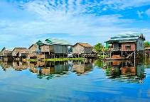
Ce matin, route en direction du village flottant de Kompong Phluk.

Il s’agit d’un village de pêcheurs et d’éleveurs de crocodiles avec des maisons perchées sur des échasses de plus de dix mètres. C’est aussi un vrai village avec une pagode, une école et de nombreux enfants.

Promenade à travers les passerelles du village juché sur d’immenses pilotis.

Retour à Siem Reap par la route.

Déjeuner libre.

Temps libre pour vos derniers achats souvenirs et dernières découvertes.

Puis, transfert à l’aéroport de Siem Reap, où vous procéderez aux formalités d’enregistrement et d’embarquement.

Envol à destination de Paris CDG. (Vol via avec changement d’appareil).

Toutes prestations et nuit à bord.

Jour 12 : Paris

Arrivée à Paris CDG.

